Rapport de la séance 3

8 décembre 2023

Objectif de séance :

* Corriger la hauteur de la roulette à billes
* Incruster l’interrupteur et souder les fils à celui-ci
* Réaliser le code d’activation du système d’élévation en fonction de marquage au sol

J’ai commencé par corriger les problèmes constatés à la fin de la dernière séance, j’ai donc refait la découpe laser de l’étage 0 pour y incruster la bille plus haute.

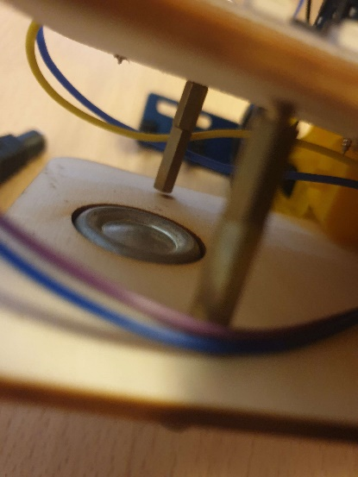

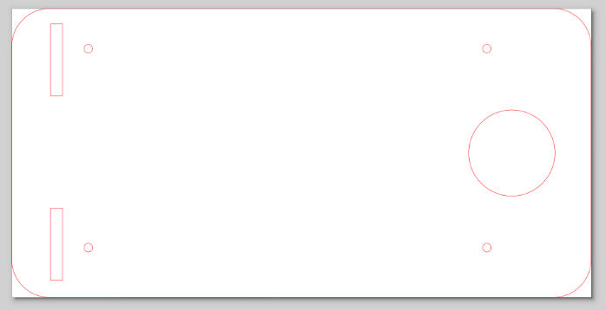

Ensuite, j’ai pu travailler sur les étages supérieurs qui permettent la réception du colis. Avec 4 guidages au lieu de 2 (réalisés dans le rapport précédent), l’élévation est plus stabilisée mais toujours pas encore parfaite, il va donc falloir trouver une solution pour encore l’améliorer.

Cependant, j’ai pu continuer un autre module en réalisant un petit encastrement pour que l’interrupteur (qui atteste la bonne réception du colis) soit au bon niveau du dernier étage. J’ai aussi pu souder les fils à l’interrupteur, sachant que ce qui nous intéresse est d’avoir l’information qui atteste de la bonne réception du colis, donc il n’est pas nécessaire d’utiliser les 3 connections de l’interrupteur, 2 suffisent.

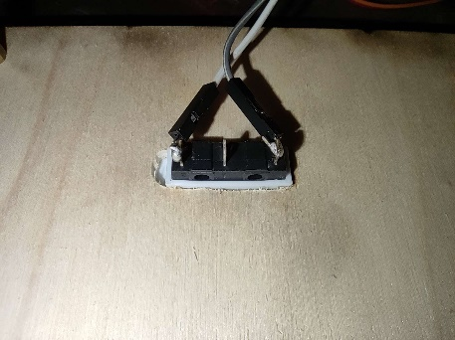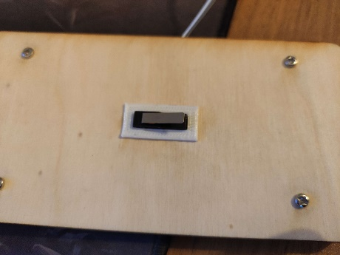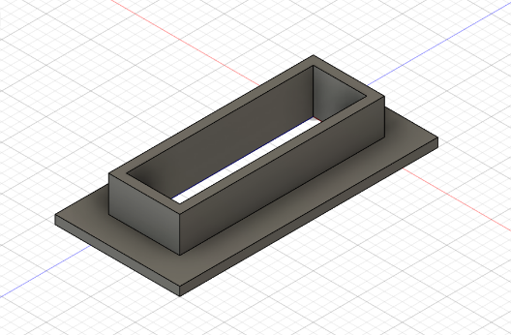

Après, en testant à nouveau l’élévation de la plateforme, on peut constater que les 2 servomoteurs utilisés ne sont capables que de soulevés des poids très faibles. En outre, le poids qu’ils sont capables de soulevés est si faible qu’ils ne sont pas capables d’activer l’interrupteur.

Par conséquent, il est préférable d’utiliser des servomoteurs plus puissants tels que les MG996R.

Description du fonctionnement du code pour la réception du colis :

* Lorsqu’on appuie sur un interrupteur extérieur au système (qui sera plus tard remplacer par un marquage spécifique au sol, détecté par les capteurs IR)
* Les servomoteurs s’activent, ce qui fait monter la plaque
* Lorsque la plaque est assez haute, et que l’interrupteur s’active, le programme affiche un message : ‘Bonne réception’

Objectif de prochaine séance :

* Réaliser du code de déplacement pour le robot, ce qui est devenu notre priorité par rapport à la réception de colis ou la construction avancée de l’entrepôt miniature